ÇEVREME DUYARLIYIM, DEĞERLERİME SAHİP ÇIKIYORUM
ÇEDES · EKİM 2026
Saygı · Temizlik · Mahremiyet (1-5. Hafta)
Okul Öncesi · İlkokul · Düzenlenebilir Formlar
Bu Word dosyası, setteki formların, çizelgelerin ve kartların düzenlenebilir hâlidir. Okul adı, tarih, sınıf gibi bilgileri doğrudan yazabilir, satır ekleyip çıkarabilirsiniz.
Rozet, şapka ve halka şablonları, resimli kartlar, panolar ve afişler basılıp kesileceği için aynı klasördeki PDF dosyasındadır.
ÖRNEK sayfalar, nasıl doldurulacağını göstermek için Akıllı Evrak tarafından doldurulmuş temsilî örneklerdir; öğrenciler için BOŞ sayfaları kullanınız.
MEB DÖGM ÇEDES Ekim 2026 Eğitici Kılavuzu temel alınarak Akıllı Evrak tarafından hazırlanmıştır; resmî bir MEB yayını değildir.

ÇEDES · EKİM 2026 · SAYGI VE TEMİZLİK (1-3. HAFTA)  Okul öncesi · İlkokul · Öğretmen rehberi · 1-3. hafta | NASIL KULLANILIR?

1-3. HAFTA: BU BÖLÜMDE NE VAR?
Etkinliklerin adımları kılavuzdaki gibidir; bu set materyalleri hazır hâle getirir. ÖRNEK sayfalardaki doldurulmuş cevaplar dışında, tırnak içindeki ifadeler kılavuzdan aynen alınmıştır. 4-5. hafta (Mahremiyet) rehberi kendi bölümünün başındadır.
Hafta | Kılavuz etkinliği | Kısaca nasıl yapılır? | Bu setteki materyal
1. hafta  28 Eylül-2 Ekim | Hikâye: Gönül Bahçesinin Anahtarı: Selam | Hikâye okunur, değerlendirme soruları sorulur. | Soru kartı
 | Dünyanın Dili Farklı, Selamın Dili Bir | Selamlaşma konuşulur; dünya haritası veya küre incelenir; selamlaşma ifadeleri öğrenilir; her çocuk Selam Elçisi Rozeti hazırlar ve arkadaşını selamlar. | Selamlaşma ifadeleri kartı, rozet şablonu
 | Aile katılımı | Çocuklar rozetleriyle gün boyunca öğretmenlere, görevlilere, arkadaşlarına ve aile bireylerine selam verir. | Selam çizelgesi (örnek + boş)
2. hafta  5-9 Ekim | Hikâye: Temiz Çocuk | Kuklalı hikâye ve tekerleme; değerlendirme soruları. | Soru kartı, tekerleme panosu
 | Temizlik Halkaları | Öğretmen beş resmi sırayla gösterir, çocuklar temizlik davranışını tahmin eder; çocuklar karton dairelere yaptıkları temizlik sünnetini çizer, daireler iple bağlanıp duvara asılır. | 5 resim kartı (Akıllı Evrak çizimi), daire şablonu
 | Aile katılımı: 7 Günlük Temizlik Dedektifi | Her gün en az bir temizlik davranışı yapılır. | 7 günlük çizelge (örnek + boş)
3. hafta  12-16 Ekim | Çevre Muhafızları | Düşünme şapkası draması; çocuklar resimlerdeki doğru davranışa ✔, yanlışa X koyar; şiir okunur; şapkalar boyanır, kesilir ve çubuğa yapıştırılır. | Çalışma kâğıdı (örnek + boş), şapka şablonu
 | Aile katılımı: Bulduğundan Daha Temiz Bırak! | Bir hafta boyunca en az bir ortak alan bulunduğundan daha temiz bırakılır. | Çizelge (örnek + boş)

AKILLI EVRAK NOTU
Kılavuzdaki resimler (Temizlik Halkaları s.29-31, Çevre Muhafızları s.39) bu sette kullanılmamıştır; aynı konuları anlatan resimler Akıllı Evrak tarafından çizilmiştir. Kılavuzdaki "Çevremizi Koruyalım" şiiri kılavuzun 39. sayfasındadır. Rozet ve şapka şablonları Akıllı Evrak tasarımıdır; kılavuzda malzemenin "dağıtılır" denmektedir.

Kaynak: MEB Din Öğretimi Genel Müdürlüğü, ÇEDES Eğitici Kılavuzu, Ekim 2026 (Okul Öncesi ve İlkokul Öğrencileri İçin), s.17-40.

ÇEDES · EKİM 2026 · SAYGI (1. HAFTA)  Okul öncesi · İlkokul · 1. hafta | SORU KARTLARI

GÖNÜL BAHÇESİNİN ANAHTARI: SELAM · Değerlendirme soruları
Sorular kılavuzdan aynen alınmıştır. Kesip gruplara veya öğrencilere dağıtabilirsiniz.
1. Ali'nin dedesi, gönül kapılarının anahtarının ne olduğunu söyler?
2. Ali sokağa çıktığında ilk olarak kime ve nasıl selam vermiştir?
3. Ali'nin çevresindeki insanlara selam vermesi mahallede nasıl bir değişime yol açmıştır?

Kaynak: MEB Din Öğretimi Genel Müdürlüğü, ÇEDES Eğitici Kılavuzu, Ekim 2026 (Okul Öncesi ve İlkokul Öğrencileri İçin), s.20.

ÇEDES · EKİM 2026 · SAYGI (1. HAFTA)  Okul öncesi · İlkokul · 1. hafta · Kesiniz | SELAMLAŞMA KARTLARI

SELAMLAŞMA İFADELERİ · Kartlar
İfadeler ve anlamları kılavuzdaki "Etkinlikte Kullanılabilecek Selamlaşma İfadeleri" listesinden aynen alınmıştır.
Selamünaleyküm
"Allah'ın selamı üzerinize olsun."
Ve aleykümselam
"Allah'ın selamı ve esenliği sizin de üzerinize olsun."
Hayırlı sabahlar
"Gününüz hayırlı ve bereketli geçsin."
Hayırlı günler
"Gününüz esenlik ve kolaylıkla geçsin."

Kaynak: MEB Din Öğretimi Genel Müdürlüğü, ÇEDES Eğitici Kılavuzu, Ekim 2026 (Okul Öncesi ve İlkokul Öğrencileri İçin), s.22.

ÇEDES · EKİM 2026 · SAYGI (1. HAFTA)  Okul öncesi · İlkokul · 1. hafta · Aileyle | ÖRNEK · AİLE ÇİZELGESİ · 1. HAFTA

BUGÜN KİMLERE SELAM VERDİM? · Aile katılımı
Bu sayfa, nasıl doldurulacağını göstermek için Akıllı Evrak tarafından doldurulmuş temsilî bir ÖRNEKTİR. Öğrenciniz için bir sonraki boş sayfayı çoğaltınız.
Adı Soyadı: Örnek Öğrenci Tarih: 1 Ekim 2026
Selam verdiğim kişiler | Kimlere? (isim yazabilir veya resim çizebilirsin)
Öğretmenlerime | Sınıf öğretmenime, Müdür yardımcımıza
Okuldaki görevlilere | Kapıdaki görevliye
Arkadaşlarıma | Elif'e, Ahmet'e, Zeynep'e
Aile bireylerime | Anneme, Babama, Dedeme

SELAM VERDİĞİMDE NE HİSSETTİM? (resim çiz veya yaz)
Arkadaşlarım bana gülümsedi, çok mutlu oldum.

Veli imzası: ........................................
Kaynak: MEB Din Öğretimi Genel Müdürlüğü, ÇEDES Eğitici Kılavuzu, Ekim 2026 (Okul Öncesi ve İlkokul Öğrencileri İçin), s.23.

ÇEDES · EKİM 2026 · SAYGI (1. HAFTA)  Okul öncesi · İlkokul · 1. hafta · Aileyle | BOŞ · ÇOĞALTILABİLİR · AİLE ÇİZELGESİ · 1. HAFTA

BUGÜN KİMLERE SELAM VERDİM? · Aile katılımı
Kılavuz: "Etkinlik sonunda çocuklardan, hazırladıkları Selam Elçisi rozetleriyle gün boyunca okuldaki diğer öğretmenlere, görevlilere, arkadaşlarına ve aile bireylerine selam vermeleri … istenir." Çizelge Akıllı Evrak tasarımıdır; okul öncesinde aile veya öğretmen yazabilir, çocuk resim çizebilir.
Adı Soyadı: ........................................ Tarih: ........................................
Selam verdiğim kişiler | Kimlere? (isim yazabilir veya resim çizebilirsin)
Öğretmenlerime
Okuldaki görevlilere
Arkadaşlarıma
Aile bireylerime

SELAM VERDİĞİMDE NE HİSSETTİM? (resim çiz veya yaz)

Veli imzası: ........................................
Kaynak: MEB Din Öğretimi Genel Müdürlüğü, ÇEDES Eğitici Kılavuzu, Ekim 2026 (Okul Öncesi ve İlkokul Öğrencileri İçin), s.23.

ÇEDES · EKİM 2026 · TEMİZLİK (2. HAFTA)  Okul öncesi · İlkokul · 2. hafta | SORU KARTLARI

TEMİZ ÇOCUK · Değerlendirme soruları
Sorular kılavuzdan aynen alınmıştır. Kesip gruplara veya öğrencilere dağıtabilirsiniz.
1. Paki temizliğine neden dikkat ediyor?
2. Ellerimizi hangi zamanlarda yıkamalıyız?
3. Kişisel temizliğimiz için başka neler yapabiliriz?
4. Temiz kıyafetler giymek neden önemlidir?
5. Bir sabun olsaydın çocuklara ne söylerdin?

Kaynak: MEB Din Öğretimi Genel Müdürlüğü, ÇEDES Eğitici Kılavuzu, Ekim 2026 (Okul Öncesi ve İlkokul Öğrencileri İçin), s.27.

ÇEDES · EKİM 2026 · TEMİZLİK (2. HAFTA)  Okul öncesi · İlkokul · 2. hafta · Aileyle | ÖRNEK · AİLE ÇİZELGESİ · 2. HAFTA

7 GÜNLÜK TEMİZLİK DEDEKTİFİ · Aile katılımı
Bu sayfa, nasıl doldurulacağını göstermek için Akıllı Evrak tarafından doldurulmuş temsilî bir ÖRNEKTİR. Öğrenciniz için bir sonraki boş sayfayı çoğaltınız.
Adı Soyadı: Örnek Öğrenci Sınıfı: 1-A
Temizlik davranışı | 1. gün | 2. gün | 3. gün | 4. gün | 5. gün | 6. gün | 7. gün
Ellerimi özenle yıkadım. | ✓ | ✓ |  |  | ✓ | ✓ | ✓
Dişlerimi fırçaladım. |  | ✓ | ✓ | ✓ |  | ✓
Kıyafetlerimin temizliğine dikkat ettim. | ✓ | ✓ | ✓ | ✓ | ✓
Eşyalarımı topladım. |  | ✓ |  |  | ✓ | ✓ | ✓
Kullandığım alanı temiz bıraktım. |  |  |  |  | ✓ | ✓ | ✓

HAFTA SONU SORUSU (kılavuzdan): "Bu hafta hangi temizlik davranışını artık hatırlatılmadan yapmaya başladın?"
Yemekten önce ellerimi kimse söylemeden yıkıyorum.

Veli imzası: ........................................
Kaynak: MEB Din Öğretimi Genel Müdürlüğü, ÇEDES Eğitici Kılavuzu, Ekim 2026 (Okul Öncesi ve İlkokul Öğrencileri İçin), s.32.

ÇEDES · EKİM 2026 · TEMİZLİK (2. HAFTA)  Okul öncesi · İlkokul · 2. hafta · Aileyle | BOŞ · ÇOĞALTILABİLİR · AİLE ÇİZELGESİ · 2. HAFTA

7 GÜNLÜK TEMİZLİK DEDEKTİFİ · Aile katılımı
Kılavuz: "Çocuklardan bir hafta boyunca her gün en az bir temizlik davranışını bilinçli şekilde gerçekleştirmeleri istenir." Davranışlar kılavuzdan aynen alınmıştır; çizelge Akıllı Evrak tasarımıdır.
Adı Soyadı: ........................................ Sınıfı: ........................................
Temizlik davranışı | 1. gün | 2. gün | 3. gün | 4. gün | 5. gün | 6. gün | 7. gün
Ellerimi özenle yıkadım.
Dişlerimi fırçaladım.
Kıyafetlerimin temizliğine dikkat ettim.
Eşyalarımı topladım.
Kullandığım alanı temiz bıraktım.

HAFTA SONU SORUSU (kılavuzdan): "Bu hafta hangi temizlik davranışını artık hatırlatılmadan yapmaya başladın?"

Veli imzası: ........................................
Kaynak: MEB Din Öğretimi Genel Müdürlüğü, ÇEDES Eğitici Kılavuzu, Ekim 2026 (Okul Öncesi ve İlkokul Öğrencileri İçin), s.32.

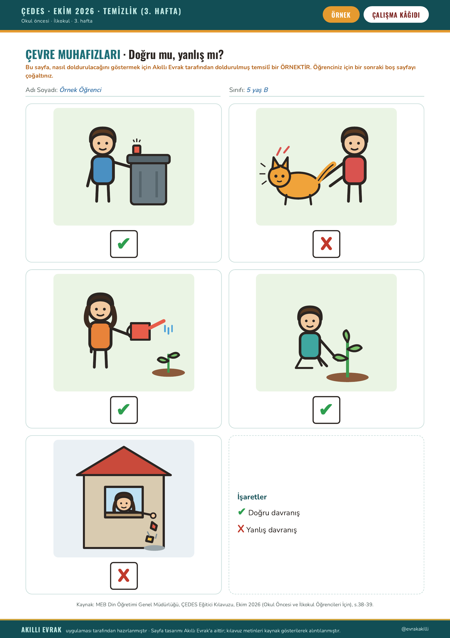

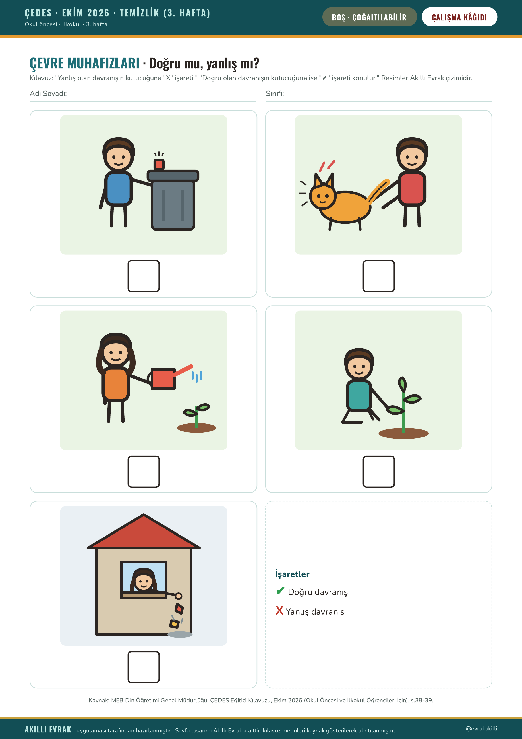

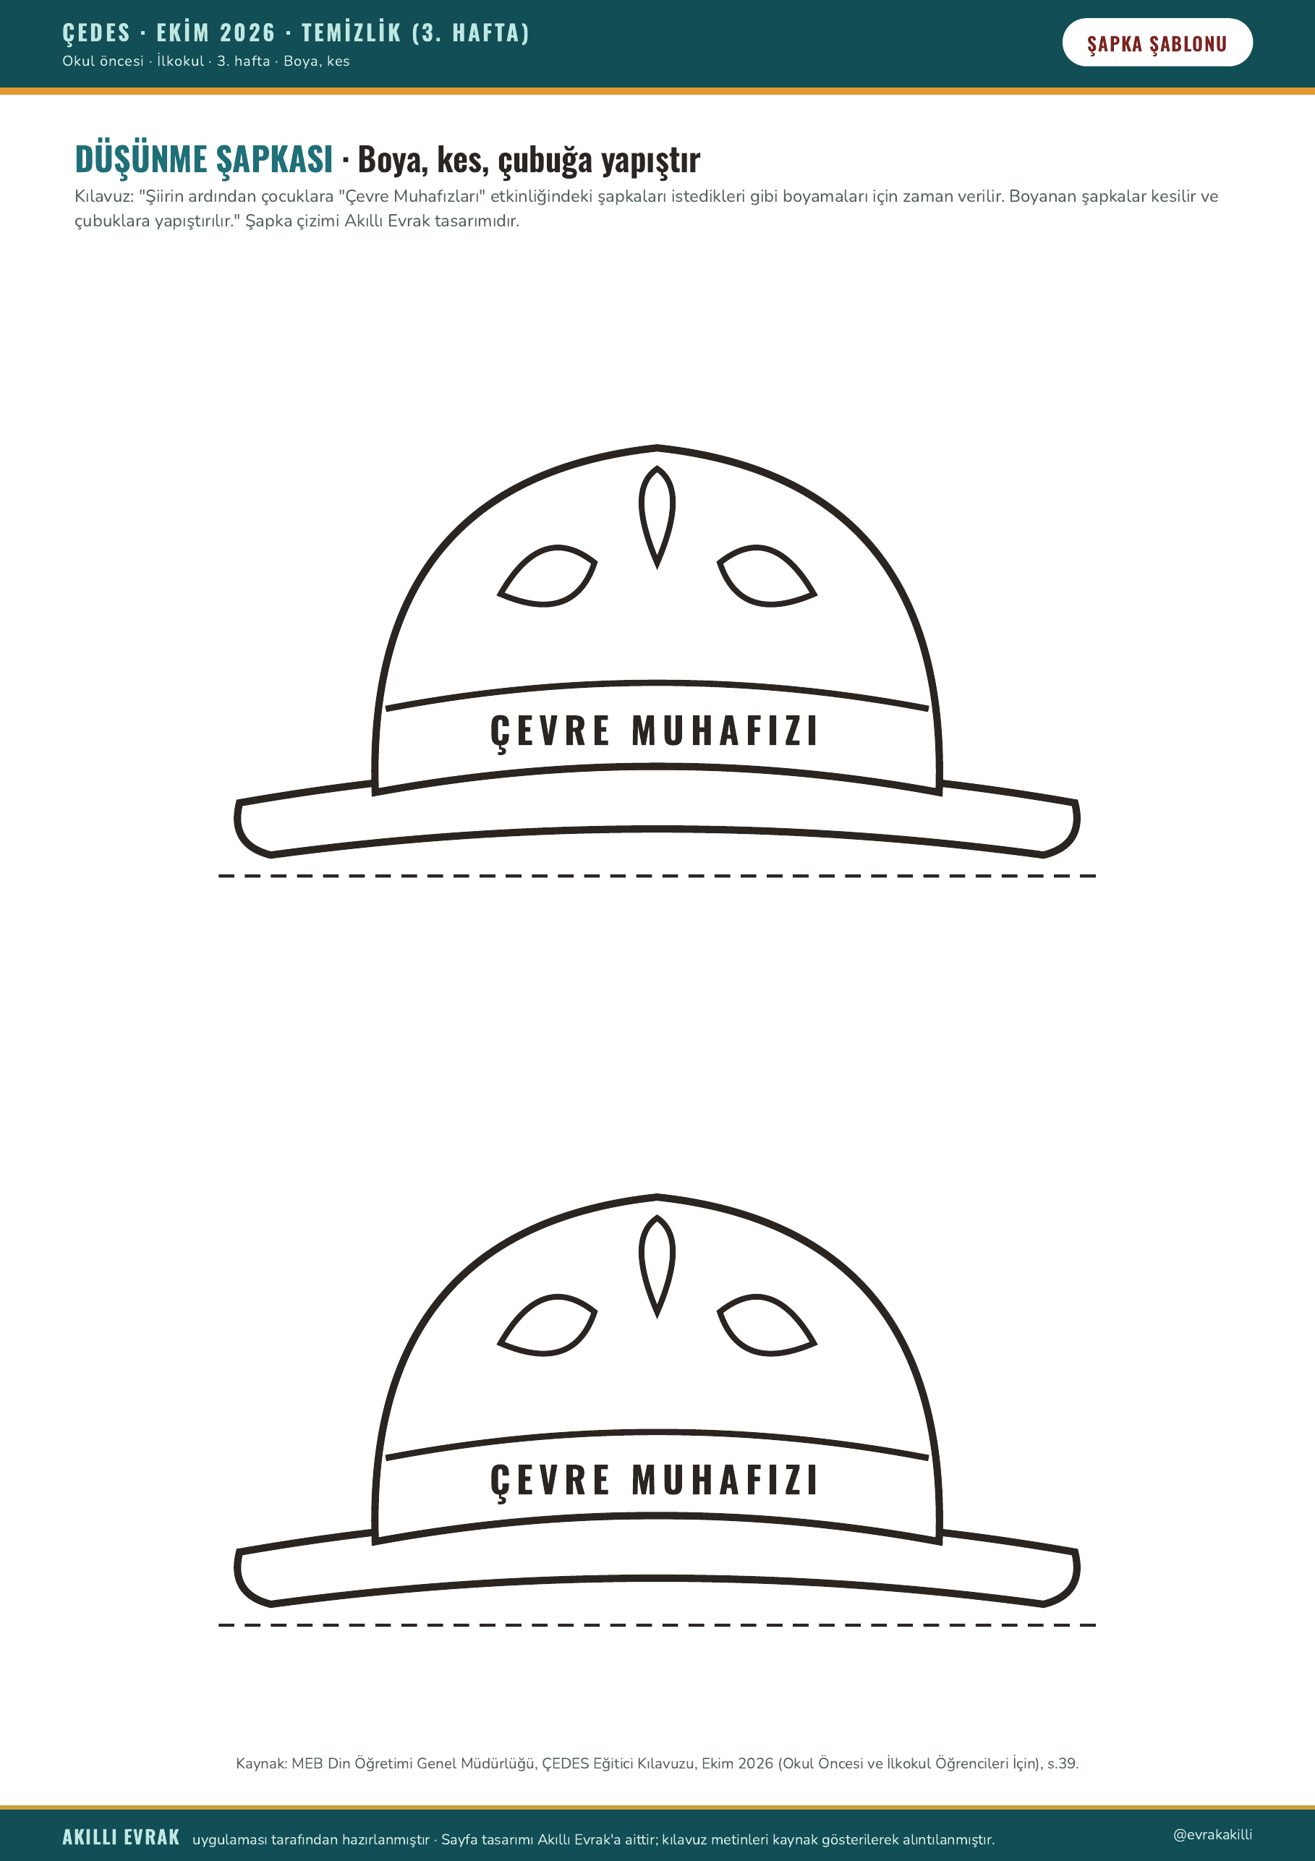

ÇEDES · EKİM 2026 · TEMİZLİK (3. HAFTA)  Okul öncesi · İlkokul · 3. hafta · Aileyle | ÖRNEK · AİLE ÇİZELGESİ · 3. HAFTA

BULDUĞUNDAN DAHA TEMİZ BIRAK! · Aile katılımı
Bu sayfa, nasıl doldurulacağını göstermek için Akıllı Evrak tarafından doldurulmuş temsilî bir ÖRNEKTİR. Öğrenciniz için bir sonraki boş sayfayı çoğaltınız.
Adı Soyadı: Örnek Öğrenci Sınıfı: 3-C
Ortak alan | Temiz bıraktım | Ne yaptım?
sınıf | ✓ | Kullandığım masayı ve çevresini topladım.
okul bahçesi
evin ortak alanı
park | ✓ | Piknikten sonra yerdeki çöpleri topladık.
cami
gençlik merkezi

HAFTA SONU SORUSU (kılavuzdan): "Bu hafta hangi ortak alanın temiz kalmasına katkı sağladın?"
Sınıfımızın ve parkın temiz kalmasına katkı sağladım.

RESMİNİ ÇİZ

Veli imzası: ........................................
Kaynak: MEB Din Öğretimi Genel Müdürlüğü, ÇEDES Eğitici Kılavuzu, Ekim 2026 (Okul Öncesi ve İlkokul Öğrencileri İçin), s.40.

ÇEDES · EKİM 2026 · TEMİZLİK (3. HAFTA)  Okul öncesi · İlkokul · 3. hafta · Aileyle | BOŞ · ÇOĞALTILABİLİR · AİLE ÇİZELGESİ · 3. HAFTA

BULDUĞUNDAN DAHA TEMİZ BIRAK! · Aile katılımı
Kılavuz: "Çocuklardan bir hafta boyunca kullandıkları en az bir ortak alanı buldukları kadar temiz veya daha temiz bırakmaları istenir." Alanlar kılavuzdan alınmıştır; çizelge Akıllı Evrak tasarımıdır.
Adı Soyadı: ........................................ Sınıfı: ........................................
Ortak alan | Temiz bıraktım | Ne yaptım?
sınıf
okul bahçesi
evin ortak alanı
park
cami
gençlik merkezi

HAFTA SONU SORUSU (kılavuzdan): "Bu hafta hangi ortak alanın temiz kalmasına katkı sağladın?"

RESMİNİ ÇİZ

Veli imzası: ........................................
Kaynak: MEB Din Öğretimi Genel Müdürlüğü, ÇEDES Eğitici Kılavuzu, Ekim 2026 (Okul Öncesi ve İlkokul Öğrencileri İçin), s.40.

ÇEDES · EKİM 2026 · MAHREMİYET (4. VE 5. HAFTA)  Okul öncesi · İlkokul · Öğretmen rehberi | NASIL KULLANILIR?

4-5. HAFTA: BU BÖLÜMDE NE VAR?
Etkinliklerin adımları kılavuzdaki gibidir; bu set yalnızca materyalleri hazır hâle getirir. ÖRNEK sayfalardaki doldurulmuş cevaplar dışında, tırnak içindeki ifadeler kılavuzdan aynen alınmıştır.
Hafta | Kılavuz etkinliği | Kısaca nasıl yapılır? | Bu setteki materyal
4. hafta  19-23 Ekim | Hikâye: Benim Resmim, Benim Sınırım | Hikâye okunur, değerlendirme soruları sorulur. | Soru kartı
 | Mahremiyet Trafik Işıkları: Dur – Sor – İzin Al | Eğitici kırmızı, sarı, yeşil kartları gösterir; günlük hayattan durumlar okunur, çocuklar uygun kartı kaldırır. Ardından "Kişisel Alan Balonu" çalışması ve ifade çalışması yapılır. | Trafik ışığı kartları, 8 durum kartı, ifade kartları, kapanış panosu
 | Aile Katılımı: Bu Hafta "Önce İzin" Diyoruz! | Bir hafta boyunca izin istenir; hafta sonunda "Bu hafta hangi durumda izin istedin?" sorulur. | Aile çizelgesi (örnek + boş)
5. hafta  26-30 Ekim | Hikâye: Küçük Kapının Sırrı | Hikâye okunur ve konuşulur. | —
 | İzin Alalım | Eğitici üç kısa olay canlandırır: Özel Eşyalar, Kapalı Oda, Banyo ve Tuvalet. Doğru davranış birlikte canlandırılır. | 3 olay kartı, kapanış panosu
 | Aile Katılımı: Üç Saniye Dur, Sonra Sor! | Hafta boyunca izin istemeden önce üç saniye durulur; hafta sonunda bir örnek sınıfta paylaşılır. | Aile çizelgesi (örnek + boş)

KILAVUZDAN (4. HAFTA)
"Çocuğa, kendisini rahatsız eden veya korkutan bir durum yaşadığında oradan uzaklaşması ve anne, baba, öğretmen veya güvendiği başka bir yetişkine mutlaka haber vermesi gerektiği açıklanır."

KAZANDIRDIĞI DEĞERLER (kılavuzdan)
D8.1.3. Özel alanını ihlal edebilecek fiziksel temasları ayırt eder. · D8.1.5. Sosyal ilişkilerinde kişisel sınırlarını belirler. · D8.4.1. Bedensel ve mekânsal mahremiyetin korunmasına özen gösterir. · D8.4.2. Ortak kullanım alanlarında bedensel gizliliği ve kişisel eşyaları korumaya, başkasını rahatsız edecek davranışlarda bulunmamaya dikkat eder. (TYMM Ortak Metni)

Kaynak: MEB Din Öğretimi Genel Müdürlüğü, ÇEDES Eğitici Kılavuzu, Ekim 2026 (Okul Öncesi ve İlkokul Öğrencileri İçin), s.43-55.

ÇEDES · EKİM 2026 · MAHREMİYET (4. VE 5. HAFTA)  Okul öncesi · İlkokul · 4. hafta | DURUM KARTLARI

GÜNLÜK HAYATTAN DURUMLAR · Kesiniz
Durumlar kılavuzdan aynen alınmıştır. Kılavuz: "Her durumdan sonra çocuklar uygun kartı kaldırır." Kartlara doğru cevap yazılmamıştır; çocukların düşünmesi için konuşarak ilerleyiniz.
1. Arkadaşının kalemini almak istiyorsun. | 2. Arkadaşına sarılmak istiyorsun.
3. Arkadaşının fotoğrafını çekmek istiyorsun. | 4. Kapısı kapalı bir odaya girmek istiyorsun.
5. Birisi sen istemediğin hâlde sana dokunuyor. | 6. Arkadaşının çantasının içinde ne olduğunu merak ediyorsun.
7. Bir arkadaşın sana özel bir şey anlattı. | 8. Birisi senden istemediğin bir fotoğrafını paylaşmanı istiyor.

Kaynak: MEB Din Öğretimi Genel Müdürlüğü, ÇEDES Eğitici Kılavuzu, Ekim 2026 (Okul Öncesi ve İlkokul Öğrencileri İçin), s.46.

ÇEDES · EKİM 2026 · MAHREMİYET (4. VE 5. HAFTA)  Okul öncesi · İlkokul · 4. hafta | HİKÂYE SORULARI

BENİM RESMİM, BENİM SINIRIM · Değerlendirme soruları
Sorular kılavuzdan aynen alınmıştır. Kesip bir torbaya koyarak çocuklara çektirebilirsiniz.
1. Pofu hangi davranışıyla hata yaptı?
2. Zıpzıp neden rahatsız oldu?
3. Bir arkadaşımızın fotoğrafını veya resmini paylaşmadan önce ne yapmalıyız?
4. Sana ait hangi şeylerin özel olduğunu düşünüyorsun?
5. Bir kişi "Hayır" dediğinde ne yapmalıyız?

Kaynak: MEB Din Öğretimi Genel Müdürlüğü, ÇEDES Eğitici Kılavuzu, Ekim 2026 (Okul Öncesi ve İlkokul Öğrencileri İçin), s.44.

ÇEDES · EKİM 2026 · MAHREMİYET (4. VE 5. HAFTA)  Okul öncesi · İlkokul · 5. hafta | OLAY KARTLARI

İZİN ALALIM · Canlandırma kartları
Olay, soru ve devam metinleri kılavuzdan alınmıştır; "Sorular" ve "Ardından" başlıkları Akıllı Evrak eklemesidir. Kılavuza göre canlandırma durdurulur, sorular yöneltilir, ardından doğru davranış birlikte canlandırılır.
1. OLAY ÖZEL EŞYALAR
Eğitici bir kutuyu masaya bırakır: "Bu kutuda bana ait özel eşyalar var." der ve uzaklaşır. Bir öğrenci kutuyu izinsiz açmaya çalışır.
Sorular: Burada yanlış olan nedir? · Çocuk ne yapmalıydı?
Ardından: "Doğru davranış birlikte canlandırılır: "Bu kutuya bakabilir miyim?"
2. OLAY KAPALI ODA
Bir kişinin odasında dinlendiği canlandırılır. Başka bir çocuk kapıyı çalmadan içeri girer.
Sorular: İçeri girmeden önce ne yapmalıydı?
Ardından: Çocuklar sırayla kapıyı çalar: "Girebilir miyim?" Cevap gelmeden içeri girilmemesi gerektiği vurgulanır.
3. OLAY BANYO VE TUVALET
Bir kişinin banyoda olduğu canlandırılır. Başka biri kapıyı açmaya çalışır.
Sorular: Kapalı bir banyo veya tuvalet kapısını açabilir miyiz? · İçeride biri varsa ne yapmalıyız?
Ardından: Çocukların kapıyı çalma, bekleme ve izin isteme davranışlarını canlandırmaları sağlanır.

Kaynak: MEB Din Öğretimi Genel Müdürlüğü, ÇEDES Eğitici Kılavuzu, Ekim 2026 (Okul Öncesi ve İlkokul Öğrencileri İçin), s.54.

ÇEDES · EKİM 2026 · MAHREMİYET (4. VE 5. HAFTA)  Okul öncesi · İlkokul · 4. hafta · Aileyle | ÖRNEK · AİLE ÇİZELGESİ · 4. HAFTA

BU HAFTA "ÖNCE İZİN" DİYORUZ! · Aile çizelgesi
Bu sayfa, nasıl doldurulacağını göstermek için Akıllı Evrak tarafından doldurulmuş temsilî bir ÖRNEKTİR. Öğrenciniz için bir sonraki boş sayfayı çoğaltınız.
Adı Soyadı: Örnek Öğrenci Sınıfı: 5 yaş A
Bir hafta boyunca… | Pzt | Salı | Çrş | Prş | Cuma | Cmt | Pzr
Başkasının eşyasını kullanmadan önce izin istedim. |  |  | ✓ |  |  | ✓ | ✓
Birinin odasına girmeden önce izin istedim. | ✓ | ✓ |  | ✓
Bir arkadaşımıza sarılmadan önce izin istedim. |  | ✓ | ✓ | ✓ | ✓
Başkasının fotoğrafını çekmeden veya paylaşmadan önce izin istedim. | ✓ | ✓ | ✓ | ✓ |  | ✓ | ✓

HAFTA SONU SORUSU (kılavuzdan): "Bu hafta hangi durumda izin istedin?"
Ablamın odasına girmeden önce kapıyı çalıp izin istedim.

RESMİNİ ÇİZ

Veli imzası: ........................................
Kaynak: MEB Din Öğretimi Genel Müdürlüğü, ÇEDES Eğitici Kılavuzu, Ekim 2026 (Okul Öncesi ve İlkokul Öğrencileri İçin), s.48.

ÇEDES · EKİM 2026 · MAHREMİYET (4. VE 5. HAFTA)  Okul öncesi · İlkokul · 4. hafta · Aileyle | BOŞ · ÇOĞALTILABİLİR · AİLE ÇİZELGESİ · 4. HAFTA

BU HAFTA "ÖNCE İZİN" DİYORUZ! · Aile çizelgesi
Kılavuzdaki aile katılımı etkinliği için çizelge (tasarım Akıllı Evrak). İzin istediğiniz her gün kutuya işaret koyunuz. Akıllı Evrak önerisi: okul öncesinde çizelgeyi aile doldurabilir.
Adı Soyadı: ........................................ Sınıfı: ........................................
Bir hafta boyunca… | Pzt | Salı | Çrş | Prş | Cuma | Cmt | Pzr
Başkasının eşyasını kullanmadan önce izin istedim.
Birinin odasına girmeden önce izin istedim.
Bir arkadaşımıza sarılmadan önce izin istedim.
Başkasının fotoğrafını çekmeden veya paylaşmadan önce izin istedim.

HAFTA SONU SORUSU (kılavuzdan): "Bu hafta hangi durumda izin istedin?"

RESMİNİ ÇİZ

Veli imzası: ........................................
Kaynak: MEB Din Öğretimi Genel Müdürlüğü, ÇEDES Eğitici Kılavuzu, Ekim 2026 (Okul Öncesi ve İlkokul Öğrencileri İçin), s.48.

ÇEDES · EKİM 2026 · MAHREMİYET (4. VE 5. HAFTA)  Okul öncesi · İlkokul · 5. hafta · Aileyle | ÖRNEK · AİLE ÇİZELGESİ · 5. HAFTA

ÜÇ SANİYE DUR, SONRA SOR! · Aile çizelgesi
Bu sayfa, nasıl doldurulacağını göstermek için Akıllı Evrak tarafından doldurulmuş temsilî bir ÖRNEKTİR. Öğrenciniz için bir sonraki boş sayfayı çoğaltınız.
Adı Soyadı: Örnek Öğrenci Sınıfı: 2-B
1. 2. 3. → SOR!
Hafta boyunca… | Durdum ve sordum | Ne oldu?
Bir başkasının eşyasını almak istediğimde | ✓ | Kardeşimin boyasını kullanmadan önce sordum.
Bir odaya girmek istediğimde | ✓ | Annemin odasının kapısını çaldım.
Birinin fotoğrafını çekmek istediğimde | ✓
Birine dokunmak istediğimde | ✓ | Arkadaşıma sarılmadan önce sordum.

SINIFTA PAYLAŞACAĞIM ÖRNEK
Annemin odasının kapısını çaldım, "Girebilir miyim?" dedim. Annem "Gel" dedi.

Veli imzası: ........................................
Kaynak: MEB Din Öğretimi Genel Müdürlüğü, ÇEDES Eğitici Kılavuzu, Ekim 2026 (Okul Öncesi ve İlkokul Öğrencileri İçin), s.55.

ÇEDES · EKİM 2026 · MAHREMİYET (4. VE 5. HAFTA)  Okul öncesi · İlkokul · 5. hafta · Aileyle | BOŞ · ÇOĞALTILABİLİR · AİLE ÇİZELGESİ · 5. HAFTA

ÜÇ SANİYE DUR, SONRA SOR! · Aile çizelgesi
Kılavuz: "Çocuklardan hafta boyunca bir başkasının eşyasını almak, odasına girmek, fotoğrafını çekmek veya ona dokunmak istediklerinde üç saniye durmaları ve önce izin istemeleri beklenir." Çizelge Akıllı Evrak tasarımıdır.
Adı Soyadı: ........................................ Sınıfı: ........................................
1. 2. 3. → SOR!
Hafta boyunca… | Durdum ve sordum | Ne oldu?
Bir başkasının eşyasını almak istediğimde
Bir odaya girmek istediğimde
Birinin fotoğrafını çekmek istediğimde
Birine dokunmak istediğimde

SINIFTA PAYLAŞACAĞIM ÖRNEK

Veli imzası: ........................................
Kaynak: MEB Din Öğretimi Genel Müdürlüğü, ÇEDES Eğitici Kılavuzu, Ekim 2026 (Okul Öncesi ve İlkokul Öğrencileri İçin), s.55.

